Обучение грамоте
Урок 85–86 (4 ч.).

Тема: Заглавные буквы Ц и Щ. Упражнения в чтении и письме слов с изученными буквами. Буквосочетания ща, щу. Работа с текстом. Списывание с печатного образца.

Цели:

– формируем умение различать гласные и согласные звуки;
– формируем умение понимать роль заглавных букв в русском языке;
– формируем умение выделять звук в слове;
– формируем умение овладевать начертаниями письменных букв, слов;
– формируем умение писать предложения;
– формируем умение анализировать текст.

Оборудование: карточки со слогами ча-ща, чу-щу.
Символы:
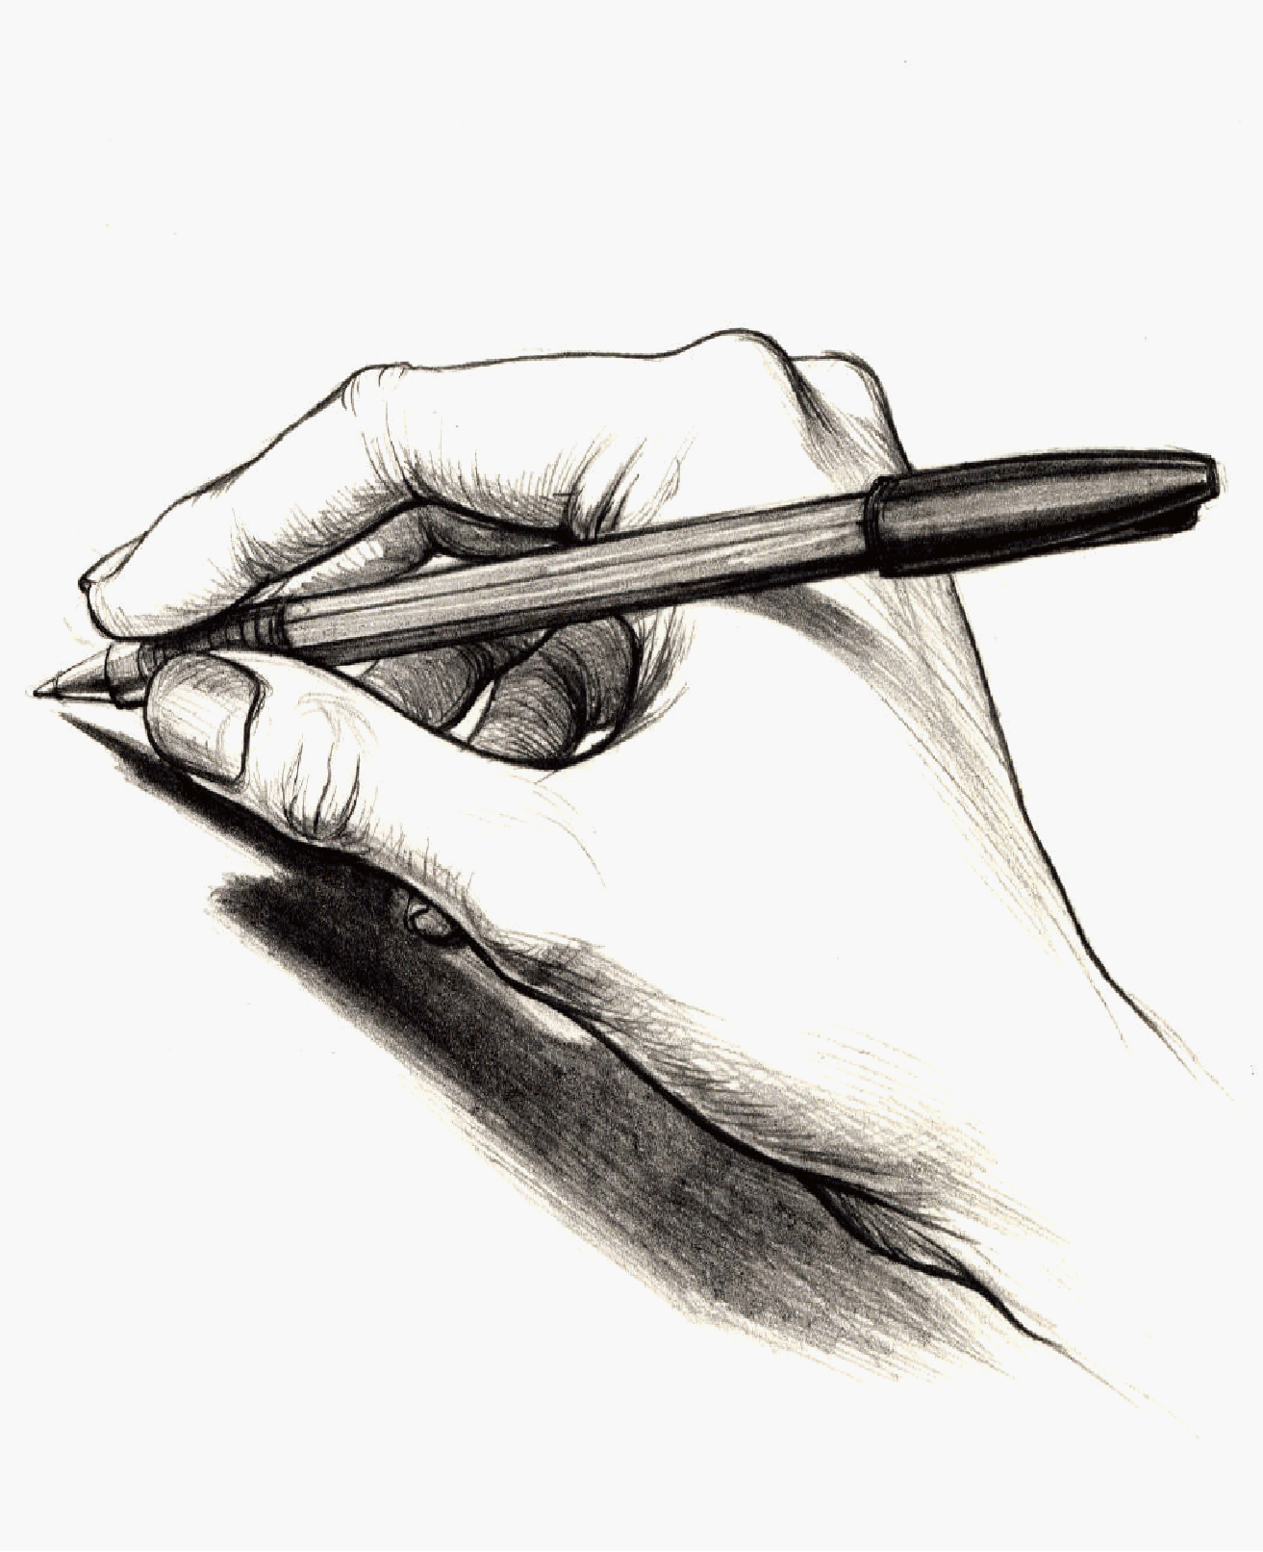

Этапы урока | Ход урока | Формирование УУД
Ι. Актуализация знаний | 1. Чтение наизусть стихотворения Д. Хармса «Добрая утка». Рассматривание детских рисунков, определение лучших, которые могли бы быть помещены в «Букварь». 3  2. – Откройте прописи на с. 25–26. Определите тему урока.  – Как вы догадались? (Увидели буквы, которые ещё не писали; заглавные буквы остались не обведенными и не написанными на с. 25–26.)  – Посмотрите на с. 138 в «Букваре».  – Можно ли, прочитав слова, догадаться, какая тема урока?  – Давайте составим план сегодняшнего урока.  Составление плана урока.  План (примерный) 3 2  - Знакомство с заглавными буквами.  - Повторение правил написания слов с большой буквы.  - Знакомство с написанием букв Ц, Щ.  - Чтение слов.  - Чтение предложений и текстов.  - Письмо слов, предложений и текстов.  – Что мы сейчас делали? (Планировали свою деятельность.)  – Каким кружком обозначаем такие действия? | Познавательные УУД:  1) формируем умение извлекать информацию из схем, иллюстраций, текстов;  2) формируем умение представлять информацию в виде схемы;  3) формируем умение выявлять сущность, особенности объектов;  4) формируем умение на основе анализа объектов делать выводы;  5) формируем умение обобщать и классифицировать по признакам;  6) формируем умение ориентироваться на развороте учебника;  7) формируем умение находить ответы на вопросы в иллюстрации.
ΙΙ. Постановка учебной проблемы. Открытие нового знания | Работа в прописи. 2 5  1. Запись строчных букв ц и щ (с. 26).  – Расскажите, как пишутся эти буквы.  – Какая буква лежит в основе написания этих букв? (и.)  – Придумайте на каждую написанную вами букву слово, которое бы с неё начиналось.  2. Заглавные буквы Ц и Щ на с. 25.  – Сравнение написания заглавных букв Ц и Щ со строчными ц и щ,  с заглавными И и Ш. Написание строчки И, Ц ручками разных цветов. Написание строчки Ш, Щ ручками разных цветов.  3. Написание заглавных букв Ц и Щ на с. 26. Сравнение с образцом, подчёркивание лучших букв.
ΙΙΙ. Применение нового знания | 1. Работа в «Букваре». 5 6 2  – Откройте «Буквари» на с. 138.  1) Анализ схем.  – Найдите наших «человечков». По какому признаку они объединились?  – Как ещё можно сгруппировать эти же буквы? (По звонкости и глухости звуков, которые они обозначают.)  2) Чтение слов (1–2-й столбики).  – Найдите однокоренные слова. (Площади, площадка – корень -площад-. Пищали, запищали – корень -пищ-.)  – А почему слово пища не является однокоренным к словам пищали, запищали? Ведь корень у них у всех -пищ-? (У этих слов разное значение.)  – Правописание каких сочетаний надо запомнить?  Ча-ща пиши с буквой а.  Чтение слов 3-го столбика сначала про себя, затем вслух. (Щупает, щурится и т.д.)  – Какое сочетание букв есть во всех этих словах?  – Чем оно интересно?  – Запомните правило:  чу-щу пиши с буквой у.  – Прочитайте однокоренные слова из этого столбика.  – Кто такой щурёнок?  Чтение слов 4-го столбика:  – Прочитайте слова, подчеркните сочетание щу.  – На какой вопрос отвечают слова этого столбика? (Что делаю?)  – Как будут звучать слова пищать, угостить, трещать, если к ним поставить этот же вопрос? (Пищу и т.д.)  Чтение слов 5-го столбика:  – Прочитайте слова.  – Почему все они записаны с большой буквы? (Это географические названия: Царицыно – район Москвы, Щербинка и Щёлково – города Подмосковья. А Михаил Царёв – известный драматический артист, служил в Малом театре.)  – Как они написаны? Подчеркните заглавные буквы.  2. Работа в тетради для печатания (с. 43).  Печатание слов из столбиков, которые читали в «Букваре». (Чаща, чищу, прощу и т.д.)  Проверка с самооценкой.  Вопросы к ученику (начало формирования алгоритма самооценки):  – Что тебе нужно было сделать?  – Удалось тебе выполнить работу?  – Ты выполнил всё правильно или были недочёты?  – Ты напечатал всё сам или с чьей-то помощью?  – Сейчас мы вместе с … (имя ученика) учились оценивать свою работу.  – Полностью или частично ты закрасишь свой кружок-отметку в дневнике? Почему?  – Отметь в дневнике.  – Что мы сейчас делали?  – Какое умение формировали? (Умение работать с информацией.)  Физкультминутка.  3. Работа в прописи. 4 2  1) Работа в парах. Самостоятельное завершение схем-«человечков» (с. 27).  Проверка с самооценкой.  2) Списывание с печатного текста на с. 27 (проверочная работа).  – Прочитайте текст. Подумайте, о чём он?  – Сколько предложений в тексте?  – Сколько абзацев?  – Озаглавьте текст, запишите это заглавие. (Дети проговаривают названия вслух по слогам.)  – Прочитайте слова в рамке.  – Найдите их в тексте. Подчеркните.  – Назовите звуки.  – Какими буквами они обозначены?  – Где опасные места в этих словах?  – Подчеркните их в словах (в рамке и в тексте). Помните о правописании этих слов.  – Перечитайте текст. Поставьте в словах знак ударения.  – Подчеркните другие известные орфограммы.  Алгоритм списывания.  – Читая по одному предложению,  - считайте, сколько в нём слов;  - проговаривайте слова по слогам;  - записывайте, диктуя себе вслух;  - и проверяя написанное предложение, подчёркивайте сочетания, правописание которых надо запомнить (ча, ща, чу, щу, жи, ши, чк, чн.)  4. Работа в «Букваре». 5 7 1 1 3 1  Работа с текстом «Площадка молодняка» (с. 138). 5  1) Работа с текстом до чтения.  – Как вы понимаете слово молодняк? (Молодые животные или молодой лес.)  – Про какой молодняк будет говориться в тексте?  – Как догадались?  – Рассмотрите иллюстрацию.  – Как вы думаете, где эта площадка, кто на ней находится, чем они занимаются? (Предположения детей.)  2) Чтение текста про себя, проверка предположений, затем чтение вслух.  – Правильно ли мы предположили о месте площадки?  – Как сказать по-другому: детёныши животных? (Молодняк.)  – Правильно ли мы объяснили значение слова молодняк?  – Бурые медвежата – это какие?  – На кого похожи волчата?  – Чем тигрята похожи на взрослых тигров? (Рычанием.)  – А на котят? (Внешним видом.)  – Интересно, зачем всё это на площадке?  – Кто же они – тигрята, волчата, медвежата?  – Как теперь называют зверят? (Пушистые актёры.)  – Какой у них первый урок? (Как вести себя на арене.)  – Почему зверята никого не замечают? (Они привыкли к зрителям.)  – Кого слегка напоминают зверята? (Малышей, детей.)  После чтения последнего абзаца.  – С какими мамами и папами малыши выйдут на арену?  – А почему не одни?  3) Вопросы после чтения.  – Чем напоминают зверята детей?  – Найдите в тексте и подчеркните, как по-разному авторы называют зверят.  Самостоятельная работа.  Коллективная проверка.  4) Работа с текстом после чтения.  – Прочитайте слова с выделенными буквами.  – Какая часть слова выделена? (Суффиксы.)  – Сравните: волк – волчата, тигр – тигрята. Какую роль выполняют суффиксы -ат-, -ят-? (С их помощью образуются слова – названия детёнышей животных.)  – Какие ещё есть суффиксы, с помощью которых образуются слова – названия детёнышей животных?  – Выделите суффиксы в словах.  – Прочитайте слова с сочетаниями чу-щу.  – Какое умение формировали? (Умение работать с информацией,  умение владеть речью.)  5. Работа в прописи (с. 26). 4 2  Самостоятельное списывание с печатного образца.  Последовательность работы:  а) чтение текста про себя, затем вслух;  б) вопросы по содержанию:  – Как называлась деревня? Почему?  – Где было болото?  в) словесное рисование;  г) чтение по предложениям;  д) подчёркивание «опасных мест» с проговариванием;  е) списывание текста по алгоритму, указанному выше;  ж) самопроверка;  з) выполнение задания: подчеркнуть в словах сочетания ча, ща, жи. Вопрос после записи.  – Как можно озаглавить текст? («Цапли».)  Вопросы к ученику (начало формирования алгоритма самооценки):  – Что вам нужно было сделать?  – Удалось выполнить работу?  – Ты выполнил всё правильно или есть недочёты?  – Ты написал всё правильно сам или сделал исправления во время проверки?  – Сейчас мы вместе с … (имя ученика) учились оценивать свою работу.  – Полностью или частично ты закрасишь свой кружок-отметку? Почему?  – Отметь под текстом справа внизу.  6. Работа в «Букваре» (с. 139). 1 1 3 1  Чтение стихотворения О. Григорьева «Повар».  1) Работа с текстом до чтения.  – Прочитайте автора стихотворения.  – Знаком ли он нам?  – Какое стихотворение вы ожидаете?  – Как называется?  – О чём оно может быть?  2) Чтение про себя. Вопрос после чтения.  – Как вы понимаете смысл двух последних строчек?  Перечитывание, выбор интонации, подготовка к выразительному чтению.  Выразительное чтение.  – Что мы сейчас делали? Какое формировали умение? | Коммуникативные УУД:  1) формируем умение слушать и понимать других;  2) формируем умение строить речевое высказывание в соответствии с поставленными задачами;  3) формируем умение оформлять свои мысли в устной форме;  4) формируем умение работать в паре.  ТООУ  Регулятивные УУД:  1) формируем умение высказывать своё предположение на основе работы с материалом учебника;  2) формируем умение оценивать учебные действия в соответствии с поставленной задачей;  3) формируем умение прогнозировать предстоящую работу (составлять план);  4) формируем умение осуществлять познавательную и личностную рефлексию.  Личностные УУД:  1) формируем умение выказывать своё отношение к героям, выражать свои эмоции;  2) формируем мотивации к обучению и целенаправленной познавательной деятельности;  3) формируем умение оценивать поступки в соответствии с определённой ситуацией.  Духовно-нравственное развитие и воспитание:  1) воспитание нравственного чувства, этического сознания и готовности совершать позитивные поступки, в том числе речевые;  2) гражданско-патриотическое воспитание;  3) воспитание трудолюбия, способности к познанию;  4) воспитание здорового образа жизни;  5) экологическое воспитание;  6) эстетическое воспитание.
ΙV. Домашнее задание | Выразительно читать стихотворение О. Григорьева (с. 139).
V. Итог | – Вспомните, что нового мы сегодня узнали?  – Чему научились?  – Что повторили из того, что знали?  – Какие умения проверили?  – Какое задание показалось наиболее трудным?  – А какое задание заставило задуматься? 4 4  – А что из сегодняшнего урока пригодится нам и на других уроках? Учитель обращается к кружкам, символизирующим УУД.  – Все ли пункты плана выполнили?  – Чему научились на уроке?  – Кто или что вам помогало справиться?  – Кто доволен сегодня своей работой?  – Кто хотел бы что-то исправить? Что? Что для этого нужно сделать?  – А каким словом вы бы ОЦЕНИЛИ свою работу? Почему?  – У кого после урока есть отметка в дневнике?  – За что вы её получили? | ТООУ

Рекомендации по оцениванию достижений учащихся
Ι. Актуализация знаний
* Отметить учеников, которые правильно отвечали на вопросы и определили тему урока.
ΙΙ. Постановка учебной проблемы
Работа в прописи
* Отметить учеников, которые аккуратно и красиво записывали буквы.

ΙII. Развитие умения применять новое знание
1. Работа в «Букваре»
* Отметить учеников, которые правильно читали и анализировали слова.
2. Работа в прописи
* Отметить учеников, которые аккуратно, красиво и правильно записали текст.

3. Работа в «Букваре»
* Отметить учеников, которые правильно анализировали текст.

